北京京通创展消防工程有限公司青县分公司隔热防火门加工制造技术改造项目
竣工环境保护验收报告

建设单位：北京京通创展消防工程有限公司
青县分公司
编制单位：北京京通创展消防工程有限公司
青县分公司
2023年12月

前 言 1
1 验收编制依据 2
1.1 法律、法规 2
1.2部门规章 2
1.3 验收技术规范 2
1.4 工程技术文件及批复文件 3
2 工程概况 4
2.1 项目基本情况 4
2.2 建设内容 5
2.3 工艺流程 6
2.4 劳动定员及工作制度 7
2.5 公用工程 7
2.6 环评审批情况 9
2.7 项目投资 9
2.8 项目变更情况说明 10
2.9 环境保护“三同时”落实情况 10
2.10 验收范围及内容 10
3 主要污染源及治理措施 11
3.1 施工期主要污染源及治理措施 11
3.2 运行期主要污染源及治理措施 11
4 环评主要结论及环评批复要求 15
4.1 建设项目环评报告表的主要结论与建议 15
4.2审批部门审批意见 18
4.3 审批意见落实情况 18
5 验收评价标准 20
5.1 污染物排放标准 20
5.2 总量控制指标 22
6 质量保障措施和检测分析方法 22
6.1 质量保障体系 23
6.2 检测分析方法 23
7 验收检测结果及分析 25
7.1 检测结果 25
7.2 检测结果分析 30
7.3 总量控制要求 30
8 环境管理检查 31
8.1 环保管理机构 31
8.2 施工期环境管理 31
8.3 运行期环境管理 31
8.4 社会环境影响情况调查 31
8.5 环境管理情况分析 31
9 结论和建议 31
9.1 验收主要结论 31
9.2 建议 33

附图
1、本项目所在地理位置示意图
2、本项目厂区周围环境概况示意图
3、厂区平面布置图

附件
1、环评审批意见
2、营业执照
3、检测报告

前 言
北京京通创展消防工程有限公司青县分公司隔热防火门加工制造技术改造项目位于河北省沧州市青县马厂镇新张屯村北，项目总投资500万元，其中环保投资5万元，占总投资的1%。2023年10月，本企业委托沧州安能环保工程有限公司编制完成了《北京京通创展消防工程有限公司青县分公司隔热防火门加工制造技术改造项目环境影响报告表》，并取得了青县行政审批局的审批意见（青审批环表【2023】43号，2023年11月22日）；公司于2023年11月23日已在全国排污许可证管理信息平台填报，登记编号：91130922MA0DHMGC1B001W。北京京通创展消防工程有限公司青县分公司隔热防火门加工制造技术改造项目于2023年12月投入试生产，根据《中华人民共和国环境保护法》和《建设项目环境保护管理条例》（国务院第682号令）等有关规定，按照环境保护设施与主体工程同时设计、同时施工、同时投入使用的“三同时”制度要求，建设单位需查清工程在施工过程中对环境影响报告表和工程设计文件所提出的环境保护措施和要求的落实情况，调查分析工程在建设和试运行期间对环境造成的实际影响及可能存在的潜在影响，是否已采取有效的环境保护预防、减缓和补救措施，全面做好环境保护工作，为工程竣工环境保护验收提供依据。
2023年12月，北京京通创展消防工程有限公司青县分公司参照环保部《建设项目竣工环境保护验收暂行办法》和河北省环境保护厅《建设项目环境影响评价文件审批及建设单位自主开展环境保护设施验收工作指引（试行）》有关要求，开展相关验收调查工作，同时北京京通创展消防工程有限公司青县分公司委托河北哲驰环境检测技术服务有限公司于2023年12月6日至7日进行了竣工验收检测并出具检测报告。我公司根据现场调查情况和检测报告按照《建设项目竣工环境保护验收技术指南 污染影响类》编制完成竣工环境保护验收报告。

1 验收编制依据

1.1 法律、法规
（1）《中华人民共和国环境保护法》，（2015年1月1日起施行）；
（2）《中华人民共和国环境影响评价法》，（2018年12月29日修正版）；
（3）《中华人民共和国大气污染防治法》，（ 2016年1月1日施行）；
（4）《中华人民共和国水污染防治法》，（2018 年 1 月 1 日起施行）；
（5）《中华人民共和国环境噪声污染防治法》，（1997年3月1日起施行）；
（6）《中华人民共和国固体废物污染环境防治法》，（2016年11月7日起修订）；
（7）《建设项目环境保护管理条例》，（2017年10月1日起施行）；
（8）《建设项目环境影响评价分类管理名录》（2018 年4月28日起施行）；
（9）《河北省环境保护条例》，（2005 年 5 月 1 日起施行）。

1.2部门规章
（1）《建设项目竣工环境保护验收暂行办法》国环规环评﹝2017﹞4号；
（2）《关于规范建设单位自主开展建设项目竣工环境保护验收的通知》环办环评函﹝2017﹞1235号；
（3）《建设项目环境影响评价文件审批及建设单位自主开展环境保护设施验收工作指引（试行）》（冀环办字函﹝2017﹞727号）。

1.3 验收技术规范
（1）《环境空气质量标准》（GB3095-2012）；
（2）《声环境质量标准》（GB3096-2008）；
（3）《地表水环境质量标准》（GB3838-2002）；
（4）《大气污染物综合排放标准》（GB16297-1996）；
（5）《工业企业挥发性有机物排放控制标准》（DB13/2322-2016）；
（6）《工业企业厂界环境噪声排放标准》（GB12348-2008）；
（7）《一般工业固体废物贮存、处置场污染控制标准》（GB18599-2001）；
（8）《危险废物贮存污染控制标准》（GB18597-2001）及其修改单（环境保护部公告2013第36号）；
（9）《建设项目竣工环境保护验收技术指南 污染影响类》（生态环境部）。

1.4 工程技术文件及批复文件
（1）《北京京通创展消防工程有限公司青县分公司隔热防火门加工制造技术改造项目环境影响报告表》（沧州安能环保工程有限公司，2023年10月）；
（2）青县行政审批局关于《北京京通创展消防工程有限公司青县分公司隔热防火门加工制造技术改造项目环境影响报告表》的审批意见，青审批环表【2023】43号，2023年11月22日）；
（3）《建设项目竣工环保验收监测报告》（报告编号：ZCJC验收监测［2023］120608号，河北哲驰环境检测技术服务有限公司，2023年12月12日）
（4）北京京通创展消防工程有限公司青县分公司提供环保设计资料、工程竣工资料等其它相关资料。

2 工程概况

2.1 项目基本情况
2.1.1 基本情况
项目基本情况介绍见下表2-1。
表2-1 项目基本情况
项目名称 | 北京京通创展消防工程有限公司青县分公司 隔热防火门加工制造技术改造项目
建设单位 | 北京京通创展消防工程有限公司青县分公司
法人代表 | 王亚宁 | 联系人 | 王亚宁
通信地址 | 河北省沧州市青县马厂镇新张屯村北
联系电话 | 13811682688 | 邮编 | 062650
项目性质 | 技改 | 行业类别 | C3312金属门窗制造
建设地点 | 河北省沧州市青县马厂镇新张屯村北
占地面积 | 7924.14m² | 经纬度 | 北纬38度39分5.430秒，  东经116度53分59.530秒
开工时间 | 2024年1月 | 试运行时间 | 2023年12月
2.1.2 地理位置及周边情况
项目位于河北省沧州市青县马厂镇新张屯村北，厂址中心地理坐标为北纬38度39分5.430秒，东经116度53分59.530秒。（项目地理位置见附图1、周边关系图见附图2）。

2.1.3 厂区平面布置
项目占地7924.14m²。
项目平面布置图见附图3。

2.2 建设内容

2.2.1 生产规模及产品方案

年产钢制隔热防火门10万平方米。

2.2.2 主要原辅材料
表2-2 主要原辅材料一览表
序号 | 名称 | 单位 | 技改前年消耗量 | 技改后年消耗量 | 变化量 | 变化情况
1 | 镀锌带钢 | t/a | 800 | 0 | 0 | 不变
2 | 珍珠岩板 | m3/a | 3500 | 0 | 0 | 不变
3 | 水性防火胶 | t/a | 50 | 0 | 0 | 不变
4 | 焊丝 | t/a | 1 | 0 | 0 | 不变
5 | 新鲜水 | m3/a | 536 | 0 | 0 | 不变
6 | 电 | 万kwh/a | 5 | 1 | +1 | 增加

2.2.3 主体设施建设内容
项目占地7924.14m²

项目主要建筑内容见表2-3.
表2-3 主要建（构）筑物一览表
工程类别 | 工程内容 | 建设内容 |  |  | 备注
工程类别 | 工程内容 | 现有工程 | 改建项目 | 改建后全厂 | 备注
主体  工程 | 生产车间 | 1座，建筑面积8700m²（生产车间有一部分为2层结构） | 依托现有车间东侧部分建设 | 1座，建筑面积8700m²（生产车间有一部分为2层结构） | 依托现有
储运  工程 | 仓库 | 仓库区 | 依托现有 | 仓库区 | 依托现有
辅助  工程 | 办公楼 | 1座，4层，高13m，总建筑面积3200m² | 依托现有 | 1座，4层，高13m，总建筑面积3200m² | 依托现有
辅助  工程 | 一般工业固废暂存区 | 一般工业固废暂存区。 | / | 1座，位于生产车间内，面积20m² | 依托现有
公用  工程 | 供电 | 现有工程用电由当地供电电网提供 | 依托现有工程 | 用电由当地供电电网提供 | 依托现有
公用  工程 | 供水 | 现有工程用水由当地供水管网提供 | 无新增用水 | 用水由当地供水管网提供 | 依托现有
公用  工程 | 供热 | 现有工程生产过程用热采用电加热，冬季办公生活取暖采用空调 | 新增烘干工序采用电加热 | 生产过程用热采用电加热，冬季办公生活取暖采用空调 | 供热方式不变
环保  工程 | 废气 | 激光切割下料工序产生的含尘废气采用设备自带除尘器处理，焊接工序产生含尘废气采用移动式焊烟净化器处理；打磨工序产生的少量含尘废气采用打磨平台自带除尘设备处理，处理后车间内无组织排放 | 新增烘干工序，主要作用为去除水性防火胶（主要组分为硅酸钠、钙粉、耐火土）中水分，无新增废气 | 激光切割下料工序产生的含尘废气采用设备自带除尘器处理，焊接工序产生含尘废气采用移动式焊烟净化器处理；打磨工序产生的少量含尘废气采用打磨平台自带除尘设备处理，处理后车间内无组织排放 | 不变
环保  工程 | 废水 | 现有工程无生产废水排放，冷却水定期补充添加循环使用不外排，水性防火胶兑水调配用水全部损耗进入大气环境；职工生活污水排入化粪池后定期清掏用作农肥不外排 | 本项目新增烘干工序无新增废水，本项目实施后，水性防火胶兑水调配用水在烘干工序全部蒸发损耗进入大气环境；无新增生活污水 | 无生产废水排放，冷却水定期补充添加循环使用不外排，水性防火胶兑水调配用水在烘干工序全部蒸发损耗进入大气环境；职工生活污水排入化粪池后定期清掏用作农肥不外排 | 不变
环保  工程 | 噪声 | 采取选用低噪声设备、设置基础减振、厂房隔声的降噪措施 | 采取选用低噪声设备、设置基础减振、厂房隔声的降噪措施 | 采取选用低噪声设备、设置基础减振、厂房隔声的降噪措施 | 新增设备设置相应降噪措施
环保  工程 | 固废 | 生产过程产生的下脚料和焊渣，收集后外售。焊接、打磨、激光切割等过程除尘设备收集的除尘灰，收集后外售。水性防火胶废包装桶集中收集后由厂家回收。设置一般工业固废暂存区1处，用于一般工业固废暂存。生活垃圾经收集后交环卫部门处理 | 本项目无新增固废 | 生产过程产生的下脚料和焊渣，收集后外售。焊接、打磨、激光切割等过程除尘设备收集的除尘灰，收集后外售。水性防火胶废包装桶集中收集后由厂家回收。设置一般工业固废暂存区1处，用于一般工业固废暂存。生活垃圾经收集后交环卫部门处理 | 不变

2.2.4 生产设备
项目设备一览表见表2-4。
表2-4 设备一览表
序号 | 设备名称 | 型号 | 单位 | 设备数量 |  |  | 变化量 | 变化情况
 |  |  |  | 现有工程 | 技改工程 | 总体工程 | 变化量 | 变化情况
1 | 剪板机 | QC12Y4*3200 | 台 | 1 | / | 1 | 0 | 不变
2 | 折弯机 | WC67Y-63*2500/WC67Y-100*2500/506325 | 台 | 4 | / | 4 | 0 | 不变
3 | 数控折弯机 | XACT100*3100/LHA05-2500PC | 台 | 3 | / | 3 | 0 | 不变
4 | 冷压机 | MH3150B/315*50T | 台 | 7 | / | 7 | 0 | 不变
5 | 热压胶合机 | RYJ98型 | 台 | 1 | / | 1 | 0 | 不变
6 | 液压板料折弯机 | WC67Y-30*3200 | 台 | 1 | / | 1 | 0 | 不变
7 | 电焊机 | NBC-270 | 台 | 8 | / | 8 | 0 | 不变
8 | 开式可倾压力机 | JB23/25T | 台 | 5 | / | 5 | 0 | 不变
9 | 数控冲床 | HPI-3048 | 台 | 1 | / | 1 | 0 | 不变
10 | 激光切割机 | GS-3015 | 台 | 1 | / | 1 | 0 | 不变
11 | 数控剪板机 | 625010 | 台 | 1 | / | 1 | 0 | 不变
12 | 分切自动生产线 | AML-1 | 台 | 1 | / | 1 | 0 | 不变
13 | 打磨平台 |  | 台 | 1 | / | 1 | 0 | 不变
14 | 烘干设备 | 3000mm*3800mm | 套 | / | 1 | 1 | +1 | 增加

2.3 工艺流程
图2-5 生产工艺流程及排污节点图
图例：G废气 N噪声 S固废
G、S、N
图例：G废气 N噪声 S固废
G、S、N

工艺说明：
下料：按照设计规格的要求，用激光切割机、剪板机、分切自动生产线对原料镀锌板进行切割下料。
冲孔：使用数控冲床对镀锌板材进行冲孔加工。
折弯：用折弯机按照图纸要求对板材进行折弯。
焊接：将各个部件按产品要求焊接成型。
打磨：用打磨平台对产品边缘及焊接处打磨平整。
珍珠岩板填充：用珍珠岩板填充至防火门中间填充层。
调配：将水性防火胶和水按1：1.8的比例进行调配，搅拌均匀后备用。
涂刷水性防火胶：在钣金内层涂刷一层水性防火胶，以便珍珠岩板和钣金粘合在一起。
热压（冷压）：用热压胶合机（采用电加热）/冷压机/开式可倾压力机将防火门钣金和珍珠岩板挤压成型。
烘干：为了缩短水性防火胶的干燥时间，经热压（冷压）后的防火门利用烘干设备进行烘干。烘干过程用热采用电加热，采用导链对防火门输送至烘干设备进行烘干，烘干设备采取自然通风方式，水分蒸发后散发到大气环境。根据本项目所用水性防火胶生产厂家出具的说明材料，该水性防火胶为无机防火胶粘剂，不含挥发性有机物，无挥发性有机物产生，烘干过程无废气产生。
喷涂（外协）：防火门喷涂工序外协委托其他单位进行处理。
检验：防火门经检验合格后入库。

2.4 劳动定员及工作制度
本项目不新增员工，项目劳动定员为20人，实施1班制，每班工作8小时，年生产300天。

2.5 公用工程
2.5.1 给排水
现有工程用水由当地供水管网提供，用水主要为热压工序冷却用水、水性防火胶兑水调配用水和职工生活用水，热压工序冷却年用水量为6m³/a、；水性防火胶和水调配比例约为1：1.8，则调配工序年用水量为90m³/a，生活用水量测算根据《生活与服务业用水定额 第1部分：居民生活》（DB13/T5450.1-2021），并结合当地实际情况，生活用水按22m³/人·a计算，改建后不新增劳动定员，仍为20人，年工作300天，生活用水年用水量为440m³/a；现有工程年用水量共为536m³/a。
现有工程生产过程无生产废水排放。热压工序冷却用水全部损耗，定期补充添加循环使用不外排；水性防火胶兑水调配用水全部损耗进入大气环境；职工生活废水产生量按用水量的80%计，则生活污水产生量为352m³/a，排入化粪池后定期清掏用作农肥不外排。
本项目新增烘干工序无新增废水，本项目实施后，水性防火胶兑水调配用水在烘干工序全部蒸发损耗进入大气环境；无新增生活污水。
总体工程生产过程无废水排放；热压工序冷却用水全部损耗，定期补充添加循环使用不外排；水性防火胶兑水调配用水在烘干工序全部蒸发损耗进入大气环境；职工生活污水产生量为352m³/a，生活污水经化粪池处理后定期清掏用作农肥不外排。

2.5.2 供电

现有工程用电由当地供电电网提供，用电量为5万kW·h/a。本项目用电依托现有供电系统，用电量增加1万kW·h/a。本项目实施后全厂用电量为6万kW·h/a，可满足用电需求。
2.5.3 供热
现有工程生产过程用热采用电加热，冬季办公生活取暖采用空调。本项目生产过程用热采用电加热，冬季办公生活取暖采用空调。总体工程产过程用热采用电加热，冬季办公生活取暖采用空调。
2.6 环评审批情况
北京京通创展消防工程有限公司青县分公司（统一社会信用代码91130922MA0DHMGC1B）成立于2019年4月。2020年10月27日，《北京京通创展消防工程有限公司青县分公司隔热防火门加工制造项目环境影响报告表》通过沧州市环境保护局青县分局审批（青环表〔2020〕188号）；2020年11月9日，取得固定污染源排污登记回执（登记编号：91130922MA0DHMGC1B001W，有效期2020年11月9日至2025年11月8日）；2020年11月28日，北京京通创展消防工程有限公司青县分公司隔热防火门加工制造项目通过自主环保验收；2022年2月28日取得沧州市生态环境局青县分局建设项目自主验收存档登记卡（青环存（2022）16号）。
2023年10月委托沧州安能环保工程有限公司编制《北京京通创展消防工程有限公司青县分公司隔热防火门加工制造技术改造项目环境影响报告表》，于2023年11月22取得青县行政审批局审批意见，审批文号：青审批环表【2023】43号。于2023年11月23日已在全国排污许可证管理信息平台取得登记回执，编号：91130922MA0DHMGC1B001W。

2.7 项目投资
项目总投资500万元，其中环保投资为5万元，约占总投资的1%。

2.8 项目变更情况说明
经现场调查与核实，该项目企业名称、主体建筑设施、生产工艺和环境保护措施与环评及批复内容一致，不存在变更情况。

2.9 环境保护“三同时”落实情况
本项目环评及批复阶段要求建设内容“三同时”情况落实见表2-7。

表2-7 环境保护“三同时”落实情况

内容  要素 | 排放口(编号、名称)/污染源 | 污染物项目 | 环境保护措施 | 执行标准 | 落实  情况
大气环境 | / | / | / | / | 已落实
地表水环境 | 本项目新增烘干工序无新增废水，本项目实施后，水性防火胶兑水调配用水在烘干工序全部蒸发损耗进入大气环境；无新增生活污水。 |  |  |  | 已落实
声环境 | 烘干设备运行 | 等效连续A声级 | 选用低噪声设备、设置基础减振、厂房隔声的降噪措施 | 《工业企业厂界环境噪声排放标准》（GB12348-2008）2类 | 已落实
电磁辐射 | / | / | / | / | /
固体废物 | / | / | / | / | 已落实
土壤及地下水污染防治措施 | 企业现有厂区内已进行了硬化防渗，为保护地下水、土壤环境，已采取的分区防渗措施如下：  一般防渗：生产车间（含一般工业固体废物暂存处、仓库区等）采取一般防渗措施，防渗要求为等效黏土防渗层Mb≥1.5m、K≤10-7cm/s。  简单防渗：其他区域采取一般地面硬化措施。  为了确保防渗措施的防渗效果，企业应加强防渗措施的日常维护，同时应加强生产设施、环保设施的管理，使防渗措施达到应有的防渗效果，防止影响土壤和地下水。采取上述措施后，可有效阻断土壤和地下水的污染途径，措施可行。 |  |  |  | 已落实
生态保护措施 | / |  |  |  | 已落实
环境风险防范措施 | 本项目不涉及环境风险物质。 |  |  |  | 已落实
其他环境管理要求 | 根据《排污单位自行监测技术指南 总则》（HJ 819-2017）等要求及本项目特点进行监测，按排污许可相关要求进行排污，遵守《排污许可管理条例》相关法律法规及生态环境保护管理要求。 |  |  |  | 已落实

2.10 验收范围及内容

本工程位于河北省沧州市青县马厂镇新张屯村北，总占地面积7924.14平方米，主体工程办公楼，生产车间。
环保设施已经建设完成工程有：活性炭吸附装置。
①废气──设备生产过程产生的颗粒物为具体检测内容。
②噪声──工程厂界噪声，为具体检测内容。
③固体废物──工程产生的固体废物为检查内容。
④工程环评及环评批复落实情况、环保设施的建设运行情况、环保机构及规章制度建设情况等，为本工程验收报告的检查内容。

3 主要污染源及治理措施

3.1 施工期主要污染源及治理措施
施工期主要污染源包括噪声、大气、水环境、固体废物等。该项目已建成并正常运行，施工期环境污染已经不存在。

3.2 运行期主要污染源及治理措施

3.2.1 废水
本项目技改后无生产废水排放，冷却水定期补充添加循环使用不外排，水性防火胶兑水调配用水在烘干工序全部蒸发损耗进入大气环境；职工生活污水排入化粪池后定期清掏用作农肥不外排。
3.2.2 废气
本项目技改后激光切割下料工序产生的含尘废气采用设备自带除尘器处理，焊接工序产生含尘废气采用移动式焊烟净化器处理；打磨工序产生的少量含尘废气采用打磨平台自带除尘设备处理，处理后车间内无组织排放。
3.2.3 噪声
本项目主要为生产设备和环保设备运行时产生的噪声，采取选用低噪声设备、设置基础减振、厂房隔声的降噪措施。

3.2.4 固体废物
本项目生产过程产生的下脚料和焊渣，收集后外售。焊接、打磨、激光切割等过程除尘设备收集的除尘灰，收集后外售。水性防火胶废包装桶集中收集后由厂家回收。设置一般工业固废暂存区1处，用于一般工业固废暂存。生活垃圾经收集后交环卫部门处理。

4 环评主要结论及环评批复要求

4.1 建设项目环评报告表的主要结论与建议

4.1.1 产业政策符合性分析结论
根据国家发展和改革委员会2013年第21号令《产业结构调整指导目录（2011年本）》（2013年修订），项目不属于“鼓励类”“淘汰类”和“限制类”项目，属于允许类建设项目，符合国家产业政策。
根据《河北省新增限制和淘汰类产业目录（2015年版）》（冀政办发（2015）7号），项目不在其新增限制类和淘汰类产业目录内，符合河北省产业政策。
综上所述，项目符合国家和地方产业政策。
4.1.2 选址可行性和平面布置合理性分析结论
项目位于河北省沧州市青县马厂镇新张屯村北，本项目不属于国家国土资源部、发改委《限制用地项目名录》（2012年本）限制用地和《禁止用地项目名录》（2012年本）禁止用地项目，项目采取有效的污染治理措施，污染物均达标排放对周围环境的影响较小。项目周围无风景名胜区、文物保护单位、生态敏感区等。综上分析，拟建项目选址可行。
4.1.3 环境影响分析结论

1环境空气质量现状
（1）基本污染物现状值
根据河北省生态环境厅发布的《2022年河北省生态环境状况公报》，2022年沧州市环境空气污染物年平均浓度为：PM_{2.5}：39μg/m³；PM₁₀：67μg/m³；SO₂: 9μg/m³；NO₂:30μg/m³；CO：1.1mg/m³；O₃-8h：170μg/m³。根据上述可知，沧州市PM₁₀、SO₂、NO₂、CO满足《环境空气质量标准》（GB3095-2012）（2018年第29号修改单）二级标准，PM_{2.5}、O₃不能满足《环境空气质量标准》（GB3095-2012）（2018年第29号修改单）二级标准。
2地表水环境质量现状
根据《2022年沧州市生态环境状况公报》，全市18个国省考断面水质全面实现“消V”目标，达标率保持100%。地表水国省考断面水质优良比例达到44.4%，较2021年提高24.4个百分点。具体为：大浪淀水库、小白河后赵各庄西桥2个断面为Ⅱ类，占比11.1%；子牙河小王庄、滏阳河西贾庄桥、南排河朱庄闸、子牙新河阎辛庄、漳卫新河小泊头桥、南运河北街自动站等6个断面为Ⅲ类，占比33.3%；宣惠河大口河口、青静黄排水渠何老营、八团排干渠伊庄子闸、北排河永红桥、沧浪渠杨官庄自动站、石碑河李家堡桥、廖家洼河四埝村桥、任文干渠阎家坞、黑龙港河东港拦河闸、南大港湿地入口等10个断面为Ⅳ类，占比55.6%。
3声环境质量现状
项目厂界外周边50m范围内不存在声环境保护目标，不需要进行声环境质量现状监测。
4生态环境
项目用地范围内无生态环境保护目标，不需进行生态现状调查。
5电磁辐射
项目不涉及电磁辐射。
6地下水、土壤环境质量现状
项目无废水外排，地面采取防渗措施，项目不存在地下水、土壤污染途径，因此不开展环境质量现状调查。

4.1.2建议
（1）搞好日常环境管理工作，加强环境保护宣传力度，提高职工环保意识。
（2）加强各种环保治理设施的维护管理，确保其正常运行。
4.1.4 总量控制结论
根据《关于进一步改革和优化建设项目主要污染物排放总量核定工作的通知》（冀环总[2014]283号），项目总量控制指标依照国家或地方污染物排放标准核算为COD：0t/a、NH3-N：0 t/a，SO2：0t/a、NOx：0t/a、非甲烷总烃：0t/a。
4.1.5 项目可行性结论

综上所述，北京京通创展消防工程有限公司青县分公司隔热防火门加工制造技术改造项目项目符合国家及地方产业政策，用地符合当地土地要求，工程采取较为完善的污染防治措施，可确保污染物达标排放，本项目的建设不会对周围环境产生明显影响。在认真落实各项环保措施、严格执行“三同时”的前提下，从环境保护的角度分析，本项目的建设是可行的。

4.1.6 建议

项目的环保措施要与项目主体工程同时设计、同时施工、同时投产，确保各项防治措施落实到位，实现经济效益、社会效益与环境效益的统一与协调发展。

（1）建设单位应严格按照设计的工艺方案组织生产，不得随意改变生产工艺技术路线。如有改动，应提前向环保有关部门提出书面申请，根据环保部门要求，办理相关事宜。

（2）要加强车间机械设备的检查、维护和保养。整体设备应安放稳固，并与地面保持良好接触，应使用减振机座，降低噪声。

（3）对原料、产品及废弃物要妥善收集、保管，严禁乱丢乱放。对废弃物的暂存场地采取防雨、防火及防渗漏措施。

（4）加强环保设施的维护和管理，保证设备正常运行。

（5）积极配合当地环境保护管理部门的监督和管理。遵守有关环境法律、法规，树立良好的企业形象，实现经济效益与社会效益、环境效益相统一。

4.2审批部门审批意见

所报《北京京通创展消防工程有限公司青县分公司隔热防火门加工制造技术改造项目环境影响评价报告表》及其它相关材料收悉。经研究，现批复如下：

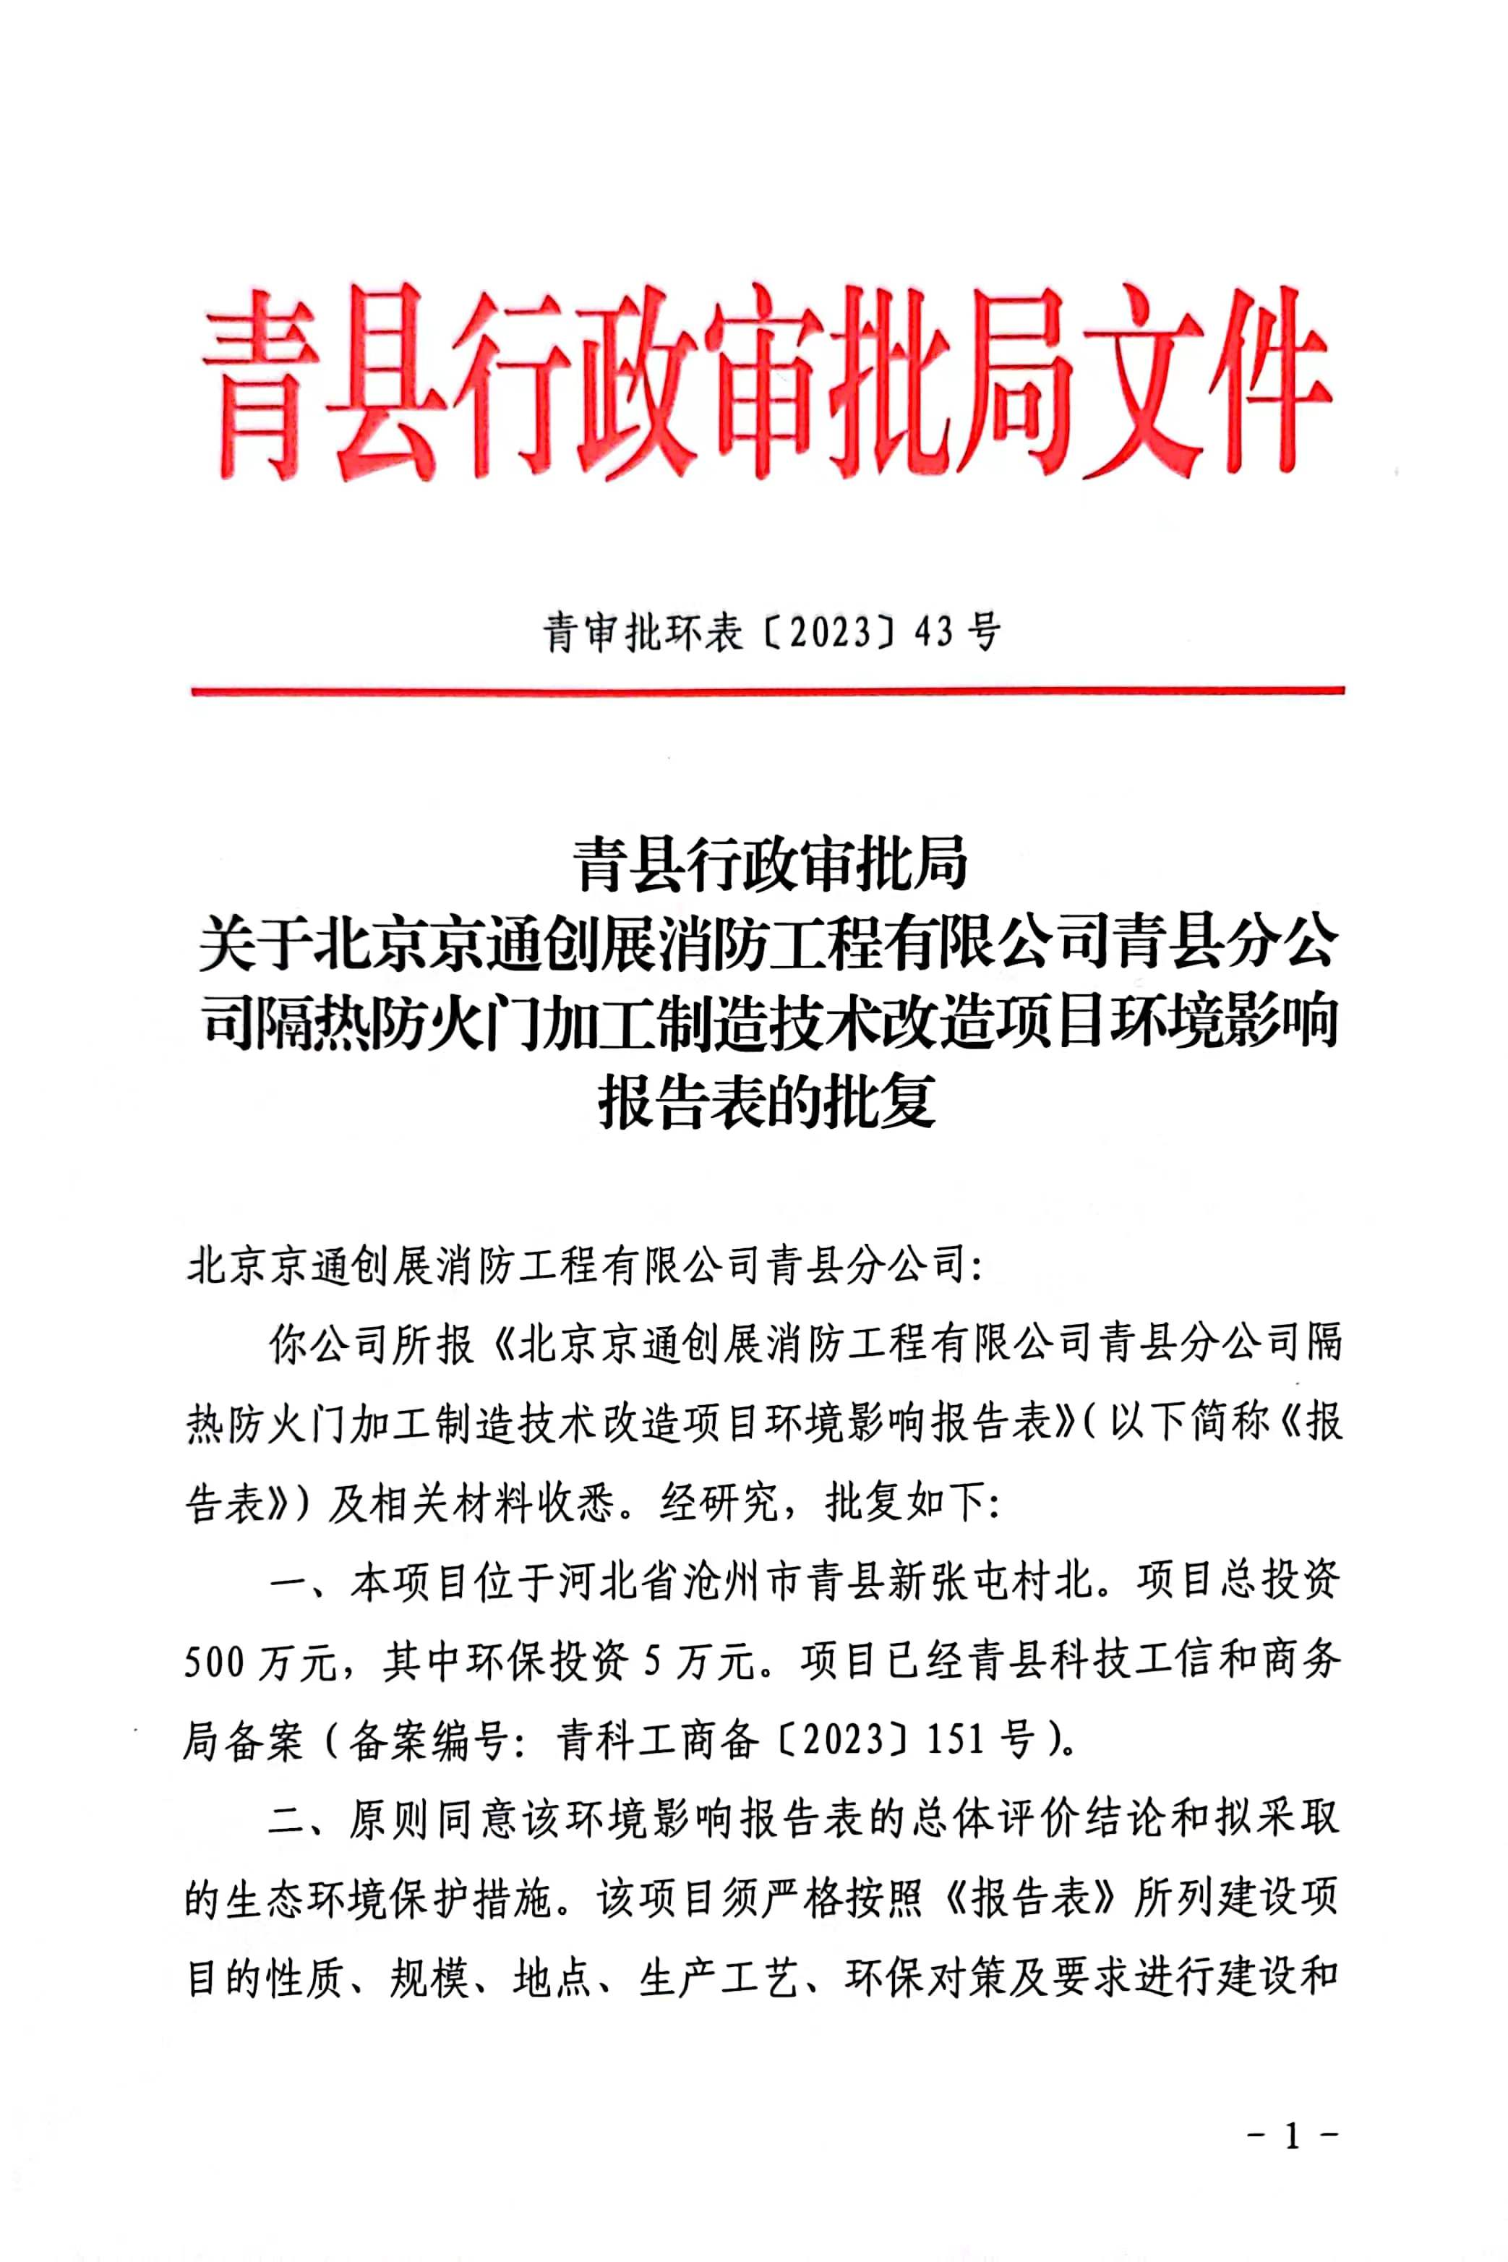

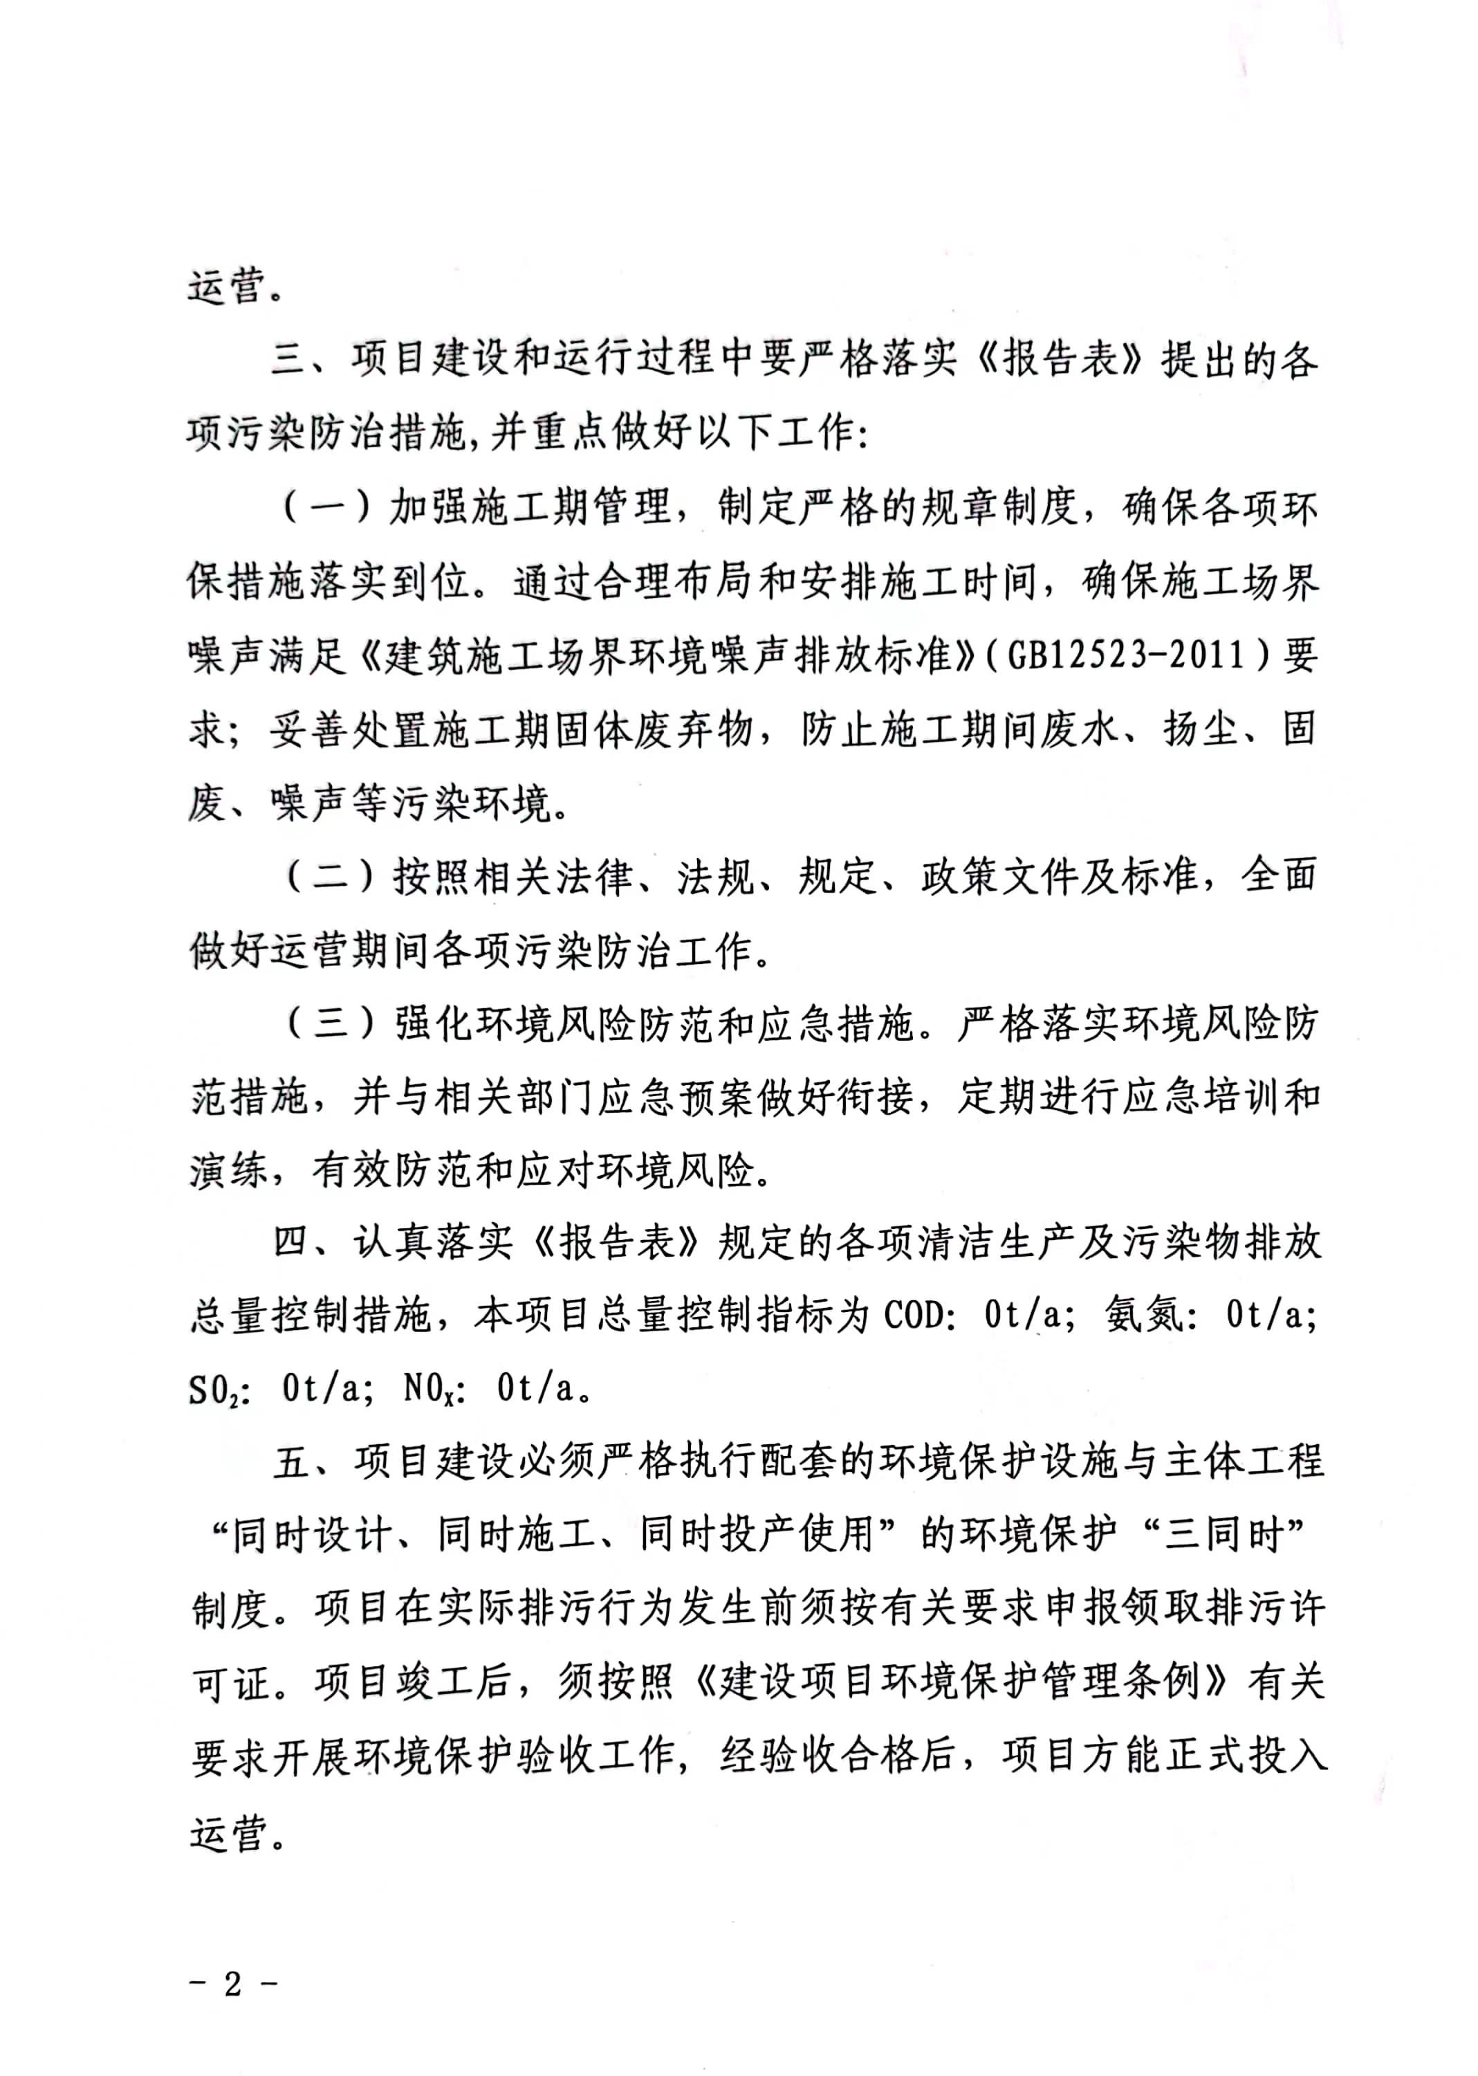

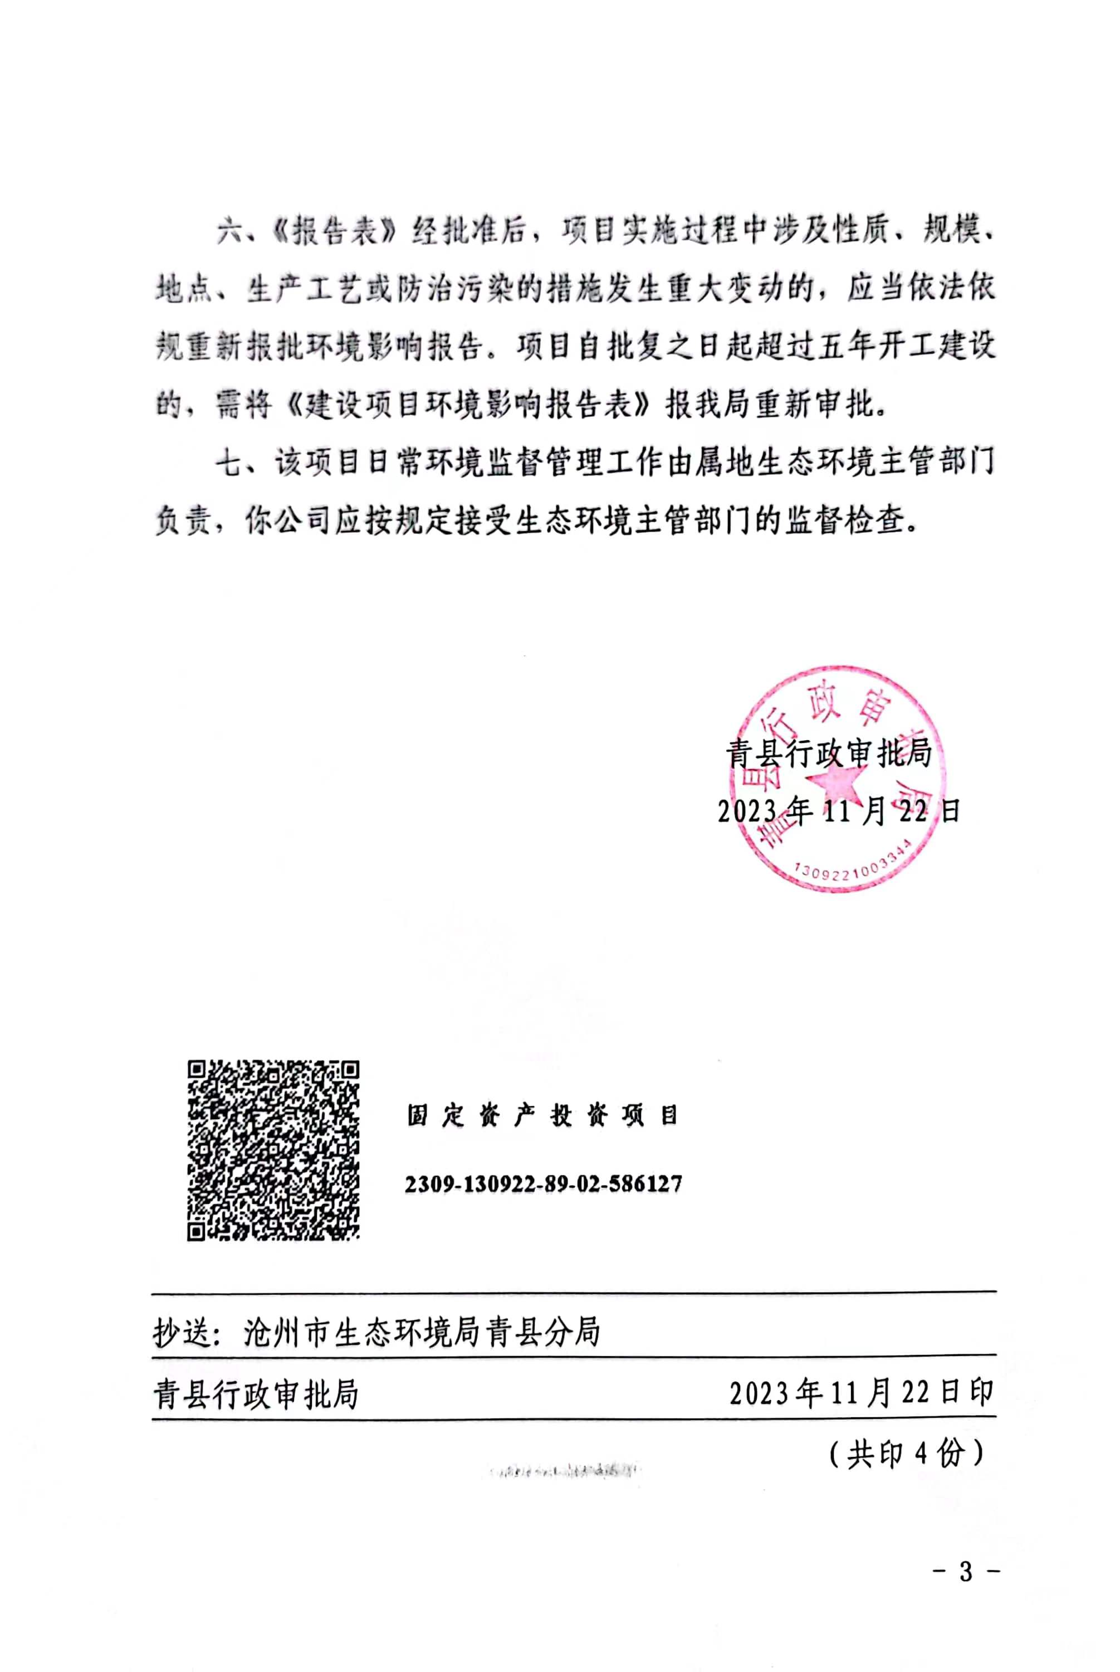

4.3 审批意见落实情况
审批意见落实情况详见下表4-1。
表4-1 环评审批意见落实情况
序号 | 审批意见内容 | 落实情况
1 | 建设单位：北京京通创展消防工程有限公司青县分公司 | 已落实
2 | 建设地点：河北省沧州市青县马厂镇新张屯村北 | 已落实
3 | 本项目生产过程中无废水产生；生活污水经化粪池处理后，定期清掏，不外排。 | 已落实
4 | 激光切割下料工序产生的含尘废气采用设备自带除尘器处理，焊接工序产生含尘废气采用移动式焊烟净化器处理；打磨工序产生的少量含尘废气采用打磨平台自带除尘设备处理，处理后车间内无组织排放。 | 已落实
5 | 落实好各项噪声污染防治措施，确保生产过程中的机械设备噪声满足《工业企业厂界环境噪声排放标准》（GB12348-2008）中2类标准要求。 | 已落实
6 | 固废为生产过程产生的下脚料和焊渣，收集后外售。焊接、打磨、激光切割等过程除尘设备收集的除尘灰，收集后外售。水性防火胶废包装桶集中收集后由厂家回收。设置一般工业固废暂存区1处，用于一般工业固废暂存。生活垃圾经收集后交环卫部门处理。 | 已落实

5 验收评价标准

污染物排放标准

5.1.1 废气

表5-1 废气排放执行标准
验收监测标准标号、级别 | 类别 | 监测项目 | 验收依据及标准值
验收监测标准标号、级别 | 无组织废气 | 总悬浮颗粒物 | ≤1.0mg/m³ | 《大气污染物综合排放标准》（GB 16297-1996）表2
5.1.2噪声
噪声：厂界噪声执行《工业企业厂界环境噪声排放标准》（GB12348-2008）表1中2类区标准。标准值见表5-2。
表5-2 厂界噪声排放标准
项目 | 类别 | 时段 | 标准值 | 单位
厂界环境  （东、南、西、北侧） | 2类 | 昼间 | 60 | dB(A)
厂界环境  （东、南、西、北侧） | 2类 | 夜间 | 50 | dB(A)

5.1.3 固体废物

一般固体废物处置执行《一般工业固体废物贮存、处置场污染控制标准》（GB18599-2001）标准及环保2013年修改单中的相关规定.

5.2 总量控制指标
根据《关于进一步改革和优化建设项目主要污染物排放总量核定工作的通知》（冀环总[2014]283号），本项目总量控制指标依照国家或地方污染物排放标准核算为：COD：0t/a、NH₃-N：0 t/a，SO₂：0t/a、NOx：0t/a。
6 质量保障措施和检测分析方法
河北哲驰环境检测技术服务有限公司于2023年12月6日至7日进行了竣工验收检测并出具检测报告。监测期间，企业生产负荷大于75%，满足环保验收检测技术要求。监测期间，企业生产正常，满足验收监测技术规范要求。

6.1 质量保障体系
本次检测采样及样品分析严格按照《环境空气监测质量保证手册》及《环境监测质量管理技术导则》（HJ630-2011）等要求进行，实施全程质量控制。具体质控措施如下：
- 生产正常。监测期间生产工况稳定，各污染治理设施运行正常下进行；
- 合理布设检测点位，保证各检测点位布设的科学性和可比性；
- 废气检测。废气检测的质量保证按照相关技术规范的要求进行全过程质量控制。废气检测前对使用的仪器均进行了流量校准，分析过程严格按照有关检测方法执行；
- 噪声检测。按照有关标准要求，噪声分析仪在正常条件下进行检测，检测前、后经噪声校准器进行了校准，且校准合格；
- 检测分析方法采用国家颁布的标准分析方法，检测人员持证上岗，检测用仪器经河北省计量监督检测院检定，并在有效期内；
- 检测数据严格实行三级审核制度。

6.2 检测分析方法

6.2.1 检测点位、项目及频次

样品类别 | 监测点位 | 监测项目 | 频次
无组织排放废气 | 厂界上风向1#，  厂界下风向2#，3#，4# | 总悬浮颗粒物 | 监测二天，每天3次
厂界噪声 | 厂界东1#、南2#、西3#、北4# | 噪声 | 监测二天，昼间1次

6.2.2检测分析方法
表6-2-1 监测方法及所用仪器一览表
监测项目 | 分析方法及国标代号 |  | 分析仪器名称 | 检出限
无组织排放废气
总悬浮颗粒物 | 《环境空气 总悬浮颗粒物的测定重量法》HJ1263-2022 | 综合大气采样器KB-6120型  XC31、XC32、XC33、XC34  紫外可见分光光度计752N SJ08 |  | 168  μg/m³

表6-2-2 噪声监测方法、所用仪器一览表
监测方法及方法来源 | 监测仪器
《工业企业厂界环境噪声排放标准》  GB 12348-2008 | 轻便三杯风向风速表 FYF-1 XJ27  空盒气压表 DYM3 XJ26  AWA5688型多功能声级计 XJ58  AWA6022A型声校准器 JZ04

7 验收检测结果及分析

7.1 检测结果

7.1.1 有组织废气检测结果

7.1.2 无组织废气检测结果
表7-4 无组织废气检测结果

风向 |  | 东北 |  | 风速 |  |  | 2.3m/s
采样日期 |  | 2023.12.06 |  | 分析日期 |  |  | 2023.12.08
监测指标 | 监测点位 | 监测结果 |  |  |  |  | 排放限值 | 是否达标
监测指标 | 监测点位 | 第一次 | 第二次 |  | 第三次 | 最大值 | 排放限值 | 是否达标
总悬浮  颗粒物  μg/m³ | 上风向1＃ | 311 | 351 |  | 334 | 494 | ≤1.0  mg/m³ | 达标
总悬浮  颗粒物  μg/m³ | 下风向2＃ | 390 | 435 |  | 475 | 494 | ≤1.0  mg/m³ | 达标
总悬浮  颗粒物  μg/m³ | 下风向3＃ | 494 | 390 |  | 413 | 494 | ≤1.0  mg/m³ | 达标
总悬浮  颗粒物  μg/m³ | 下风向4＃ | 452 | 464 |  | 445 | 494 | ≤1.0  mg/m³ | 达标

风向 |  | 西北 |  | 风速 |  |  | 2.6m/s
采样日期 |  | 2023.12.07 |  | 分析日期 |  |  | 2023.12.09
监测指标 | 监测点位 | 监测结果 |  |  |  |  | 排放限值 | 是否达标
监测指标 | 监测点位 | 第一次 | 第二次 |  | 第三次 | 最大值 | 排放限值 | 是否达标
总悬浮  颗粒物  μg/m³ | 上风向1＃ | 356 | 327 |  | 315 | 513 | ≤1.0  mg/m³ | 达标
总悬浮  颗粒物  μg/m³ | 下风向2＃ | 450 | 397 |  | 422 | 513 | ≤1.0  mg/m³ | 达标
总悬浮  颗粒物  μg/m³ | 下风向3＃ | 387 | 484 |  | 465 | 513 | ≤1.0  mg/m³ | 达标
总悬浮  颗粒物  μg/m³ | 下风向4＃ | 513 | 429 |  | 449 | 513 | ≤1.0  mg/m³ | 达标

7.1.3 噪声检测结果

表 7-5 厂界噪声检测结果 单位：dB（A）
天气情况 | 晴 | 昼间最大风速 | 2.3m/s
监测点位 | 测量时段 | 监测结果 | 排放限值 | 是否达标
东厂界1# | 昼间16时45分-16时55分 | 54 | 昼间≤60 | 达标
南厂界2# | 昼间17时03分-17时13分 | 53 | 昼间≤60 | 达标
西厂界3# | 昼间16时45分-16时55分 | 58 | 昼间≤60 | 达标
北厂界4# | 昼间16时45分-16时55分 | 55 | 昼间≤60 | 达标

附：无组织废气及噪声监测布点示意图2023年12月06日 东北风
N
小路
空地
道路
空地
▲3#
注：Ο为无组织监测点位
▲为噪声监测点位
为噪声源
Ο2#
Ο4#
Ο3#
北京京通创展消防工程有限公司青县分公司
▲4#
Ο1#
▲1#
▲2#
车间
池塘

天气情况 | 晴 | 昼间最大风速 | 2.6m/s
监测点位 | 测量时段 | 监测结果 | 排放限值 | 是否达标
东厂界1# | 昼间16时45分-16时55分 | 54 | 昼间≤60 | 达标
南厂界2# | 昼间17时03分-17时13分 | 52 | 昼间≤60 | 达标
西厂界3# | 昼间16时45分-16时55分 | 59 | 昼间≤60 | 达标
北厂界4# | 昼间16时45分-16时55分 | 56 | 昼间≤60 | 达标
表四：厂界噪声监测结果 单位：dB（A）
附：无组织废气及噪声监测布点示意图2023年12月07日 西北风
N

小路
空地
道路
空地
▲3#
注：Ο为无组织监测点位
▲为噪声监测点位
为噪声源
Ο2#
Ο4#
Ο3#
北京京通创展消防工程有限公司青县分公司
▲4#
Ο1#
▲1#
▲2#
车间
池塘

7.2 检测结果分析

7.2.1有组织废气检测结果

7.2.2 无组织废气检测结果
经监测，无组织废气总悬浮颗粒物的监测结果为0.513mg/m³满足《大气污染物综合排放标准》（GB 16297-1996）表2无组织排放监控浓度限值要求。

7.2.3噪声检测结果
经监测，厂界昼间噪声最大值59dB(A)，监测结果满足《工业企业厂界环境噪声排放标准》（GB12348-2008）表1中2类标准限值要求。
7.3 总量控制要求
根据检测结果可知，该企业年排放量为COD ：0t/a，氨氮：0t/a，SO₂： 0t/a，NOx ：0t/a，满足环评总量控制要求。

8 环境管理检查

8.1 环保管理机构
北京京通创展消防工程有限公司青县分公司环境管理由公司环保机构负责。机构主要负责工程环境管理工作，定期进行巡检环境影响情况，及时处理环境问题，并进行有关环境保护法规宣传工作。

8.2 施工期环境管理
本工程在施工过程中严格要求施工单位按设计文件施工，落实环评阶段及批复文件提出的环境保护措施，使工程施工对周围环境的影响降至最低。

8.3 运行期环境管理
北京京通创展消防工程有限公司青县分公司设立专门的环境管理部门，配备相应专业的管理人员，负责监督国家法规、条例的贯彻执行情况，制订和贯彻环保管理制度，监控本工程的主要污染，对各部门、操作岗位进行环境保护监督和考核。

8.4 社会环境影响情况调查
经咨询当地环保主管部门，项目建设及试运行期间未发生扰民和公众投诉意见。

8.5 环境管理情况分析
建设单位设置了相应的环境管理机构，并且正常履行了施工期和运行期的环境职责，运行初期的检测工作也已经完成，后续检测计划按周期正常进行。

9 结论和建议

9.1 验收主要结论

检测期间，该企业生产正常，设施运行稳定，生产负荷达到75%以上，满足验收检测技术规范要求。

（1）废气

经监测，无组织废气总悬浮颗粒物的监测结果为0.513mg/m³满足《大气污染物综合排放标准》（GB 16297-1996）表2无组织排放监控浓度限值要求。

（2）废水
项目技改后无生产废水排放，冷却水定期补充添加循环使用不外排，水性防火胶兑水调配用水在烘干工序全部蒸发损耗进入大气环境；职工生活污水排入化粪池后定期清掏用作农肥不外排.

（3）噪声
经监测，厂界昼间噪声最大值59dB(A)，监测结果满足《工业企业厂界环境噪声排放标准》（GB12348-2008）表1中2类标准限值要求。

（4）固体废物
固废为生产过程产生的下脚料和焊渣，收集后外售。焊接、打磨、激光切割等过程除尘设备收集的除尘灰，收集后外售。水性防火胶废包装桶集中收集后由厂家回收。设置一般工业固废暂存区1处，用于一般工业固废暂存。生活垃圾经收集后交环卫部门处理。
（5）总量控制要求
该企业排放总量为COD:0t/a；NH₃-N:0t/a；SO₂：0t/a；NOx：0t/a，满足总量控制要求。
（6）结论

综上所述，北京京通创展消防工程有限公司青县分公司 隔热防火门加工制造技术改造项目符合国家产业政策，用地符合当地土地要求，各项污染防治措施可行，污染物能够达标排放，项目的营运不会对周围境产生明显影响，同意该项目通过竣工环境保护验收。

9.2 建议
为保护环境，确保环保设施正常运行和污染物达标排放，针对工程特点，本评价提出如下要求与建议：
（1）加强内部管理，建立和健全各项环保规章制度，确保各种污染物达标排放。
（2）严格落实环保“三同时”制度，加强与环境保护部门的联系。
建设项目工程竣工环境保护“三同时”验收登记表
填表单位（盖章）： 填表人（签字）： 项目经办人（签字）：
建设项目 | 项目名称 |  |  | 北京京通创展消防工程有限公司青县分公司隔热防火门加工制造技术改造项目 |  |  |  |  |  | 项目代码 |  |  |  |  | 建设地点 |  |  | 河北省沧州市青县马厂镇新张屯村北
建设项目 | 行业分类(分类管理名录) |  |  | C3312金属门窗制造 |  |  |  |  |  | 建设性质 |  |  | 技术改造 新建 改扩建
建设项目 | 设计生产能力 |  |  | 年产钢制隔热防火门10万平方米 |  |  |  |  |  | 实际生产能力 |  |  | 年产钢制隔热防火门10万平方米 |  | 环评单位 |  | 沧州安能环保工程有限公司
建设项目 | 环评文件审批机关 |  |  | 青县行政审批局 |  |  |  |  |  | 审批文号 |  |  | 青审批环表【2023】43号 |  | 环评文件类型 |  | 环境影响报告表
建设项目 | 开工日期 |  |  | 2024年1月 |  |  |  |  |  | 竣工日期 |  |  | 2023年12月 |  | 排污许可证申领时间
建设项目 | 环保设施设计单位 |  |  | / |  |  |  |  |  | 环保设施施工单位 |  |  | / |  | 本工程排污许可证编号
建设项目 | 验收单位 |  |  | / |  |  |  |  |  | 环保设施监测单位 |  |  | 河北哲驰环境检测技术服务有限公司 |  | 验收监测时工况 |  | 80%
建设项目 | 投资总概算（万元） |  |  | 500 |  |  |  |  |  | 环保投资总概算(万元) |  |  | 5 |  | 所占比例（%） |  | 1
建设项目 | 实际总投资（万元） |  |  | 5 |  |  |  |  |  | 实际环保投资 (万元) |  |  | 5 |  | 所占比例(%） |  | 1
建设项目 | 废水治理（万元） |  |  | / | 废气治理（万元） |  | / | 噪声治理(万元) |  | / | 固体废物治理（万元） |  | / |  | 绿化及生态（万元 ） |  | / |  |  | 其他（万元） |  | /
建设项目 | 新增废水处理设施能力 |  |  | / |  |  |  |  |  | 新增废气处理设施能力 |  |  | / |  | 年平均工作时间 |  | 2400小时
运营单位 |  |  |  | 北京京通创展消防工程有限公司青县分公司 |  |  |  |  |  | 运营单位社会统一信用代码(或组织机构代码) |  |  |  |  | 验收时间 |  | 2023.12
污染物排放达标与总量控制（工业建设项目详填） |  | 污染物 |  | 原有排放量(1) |  | 本期工程实际排放浓度(2) | 本期工程允许排放浓度(3) |  | 本期工程产生量(4) | 本期工程自身削减量(5) |  | 本期工程实际排放量(6) | 本期工程核定排放总量(7) | 本期工程“以新带老”削减量(8) | 全厂实际排放总量(9) | 全厂核定排放总量(10) |  |  | 区域平衡替代削减量(11) |  | 排放增减量(12)
 |  | COD
 |  | 氨氮
 |  | 二氧化硫
 |  | 氮氧化物
 |  | 与项目有关的其他特征污染物
注：1、排放增减量：(+)表示增加，(-)表示减少。2、(12)=(6)- (8)- (11)，(9)= (4)-(5)-(8)-(11)+(1)。3、计量单位：废水排放量——万吨/年；废气排放量——万标立方米/年；工业固体废物排放量——万吨/年；
水污染物排放浓度——毫克/升

